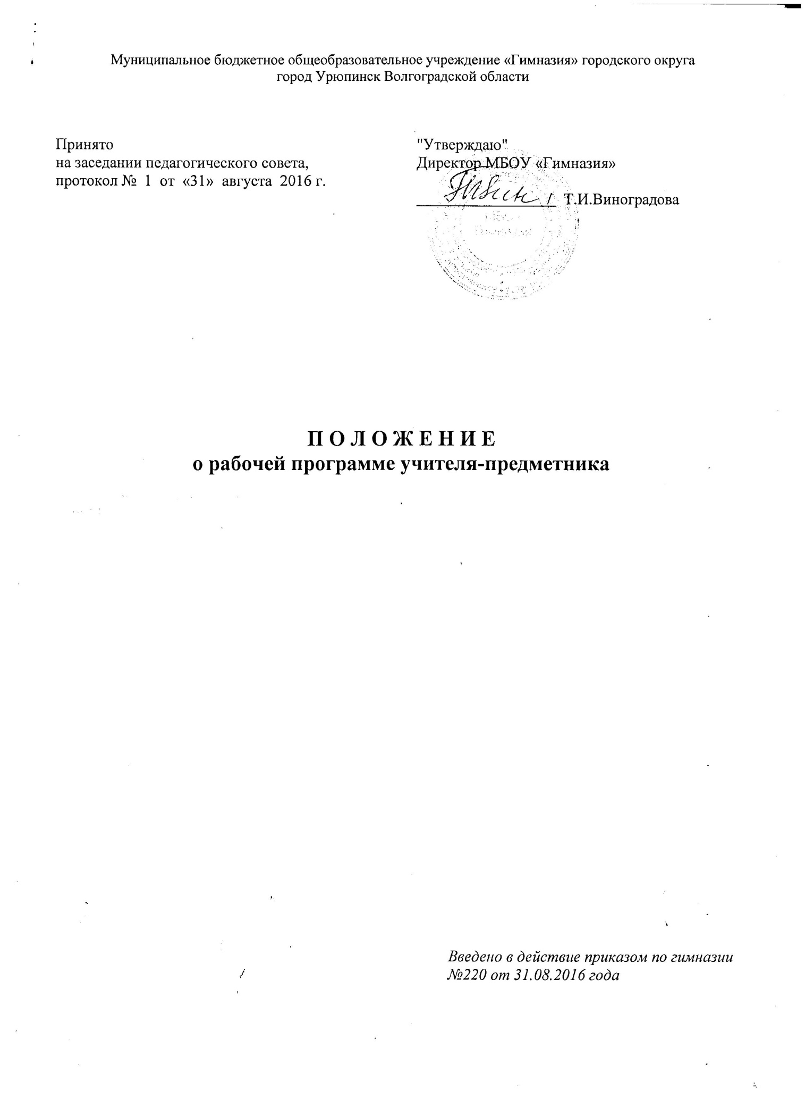
- Общие положения

  - Настоящее Положение Муниципального бюджетного общеобразовательного учреждения «Гимназия» городского округа город Урюпинск Волгоградской области определяет порядок написания и оформления рабочей программы учителя-предметника.
  - Настоящее Положение о Рабочей программе по учебному предмету (курсу) педагога, реализующего ФГОС НОО и ФГОС ООО (далее – Рабочая программа), разработано в соответствии со следующими нормативными документами:
- Федеральный закон Российской Федерации от 29 декабря 2012 г. N 273-ФЗ «Об образовании в Российской Федерации», ст.2,9,14,29,32;
- Приказ Министерства образования и науки РФ «Об утверждении и введении в действие федерального государственного образовательного стандарта начального общего образования» от 06.10.2009 г. № 373 (далее – ФГОС);
- Приказ Министерства образования и науки РФ «Об утверждении и введении в действие федерального государственного образовательного стандарта основного общего образования» от 17.12.2010 г. № 1897;
- Приказ Министерства образования и науки РФ «Об утверждении федерального государственного образовательного стандарта среднего общего образования» (с изменениями и дополнениями) от 17.05.2012 г. № 413;
- Письмо Минобрнауки РФ от 31.12.2015г. № 1576 «О внесении изменений в ФГОС НОО»;
- Типовое положение об общеобразовательном учреждении;
- Устав МБОУ «Гимназия» городского округа город Урюпинск Волгоградской области (далее – гимназия).
  - В соответствии с ФГОС рабочие программы учебных предметов, курсов являются обязательным компонентом содержательного раздела основной образовательной программы образовательной организации.
  - Рабочие программы учебных предметов, курсов и курсов внеурочной деятельности разрабатываются на основе требований к результатам освоения основной образовательной программы с учётом основных направлений программ, включенных в структуру основной образовательной программы, и должны обеспечивать достижение планируемых результатов освоения основной образовательной программы.
  - Цель рабочей программы — создание условий для планирования, организации и управления образовательным процессом по определенной учебной дисциплине (образовательной области).
Задачи программы:
- дать представление о практической реализации компонентов государственного образовательного стандарта при изучении конкретного предмета (курса);
- конкретно определить содержание, объем, порядок изучения учебной дисциплины (курса) с учетом целей, задач и особенностей учебно-воспитательного процесса образовательного учреждения и контингента обучающихся.
1.4. Функции рабочей программы:
- нормативная - является документом, обязательным для выполнения в полном объеме;
- целеполагания - определяет ценности и цели, ради достижения которых она введена в ту или иную образовательную область;
- определения содержания образования - фиксирует состав элементов содержания, подлежащих усвоению учащимися (требования к минимуму содержания), а также степень их трудности;
- процессуальная - определяет логическую последовательность усвоения элементов содержания, организационные формы и методы, средства и условия обучения;
- оценочная - выявляет уровни усвоения элементов содержания, объекты контроля и критерии оценки уровня обученности учащихся.
1.5. Рабочая программа составляется на один учебный год. В отдельных случаях возможно составление рабочей программы на ступень обучения (главным образом, среднее (полное) общее образование) с последующей корректировкой.
  - Рабочая программа может быть единой для всех учителей данного предмета, работающих в школе, или индивидуальной.
  - Рабочая программа может быть:
- адаптированной – разработана на основе Примерной (типовой) программы или примерной программы автора учебного пособия, внесены изменения структурного характера (перекомпоновка тем, часов), не затрагивающие содержания образования; изменения в содержании затрагивают не более 30%;
- модифицированная программа - изменения в содержании более 30% при сохранении обязательного минимума стандарта содержания образования;
- авторская рабочая программа - оригинальная программа, полностью разработанная автором/коллективом авторов в соответствии с требованиями ФГОС и с учётом примерной основной образовательной программы соответствующего уровня образования, отличающаяся новизной и актуальностью, не противоречащая по содержанию государственным целям в области образования и действующему законодательству РФ.
  - Рабочая программа составляется в двух вариантах: в бумажном варианте хранится у учителя, в электронном размещается на сайте гимназии.
  - Учитель может взять за основу примерную рабочую программу учебного предмета, разработанную автором учебника в соответствии с требованиями ФГОС, но вносит изменения или дополнения, то он прилагает к программе пояснительную записку с обоснованием изменений. В пояснительной записке отражаются те изменения, которые вносит учитель с учётом особенностей контингента учащихся, целевых ориентиров учебного предмета, курса, особенностей общеобразовательного учреждения, а также требования к уровню подготовки учащихся с учётом внесённых изменений. Рабочая программа размещается на сайте гимназии в разделе «Образование».

2. Порядок согласования и утверждения рабочей программы

- Рабочая программа рассматривается на заседании предметной кафедры. Срок согласования программы на заседании кафедры-до 31 августа текущего учебного года.
- Рабочие программы, являющиеся авторскими, проходят дополнительно процедуру внутреннего и при необходимости внешнего рецензирования. Внутреннее рецензирование проводится в общеобразовательном учреждении высококвалифицированным учителем соответствующего учебного предмета, утверждается на научно-методическом совете.
- Программа в печатном виде после утверждения на кафедре передаётся на утверждение директору гимназии руководителем кафедры в тот же день.
- Программа размещается на сайте гимназии до 10 сентября текущего учебного года.
- Если на начало учебных занятий рабочая программа не прошла процедуру согласования и утверждения, учитель не допускается к проведению учебных занятий с последующим перерасчётом заработной платы.
- Администрация гимназии осуществляет контроль реализации рабочих программ в
соответствии с планом внутришкольного контроля.

- Структура рабочей программы и требования к оформлению

  - Рабочая программа должна быть оформлена по образцу, аккуратно, без исправлений выполнена на компьютере. Текст набирается в редакторе Word шрифтом Times New Roman, кегль 12, межстрочный интервал одинарный, выравнивание по ширине, поля со всех сторон 1,5 см, слева 2 см. Центровка заголовков и абзацы в тексте выполняются при помощи средств Word, листы формата А4. Заголовки выделяются жирным шрифтом, строчными буквами. В конце заголовка точка не ставится. До и после заголовка выполняется двойной пробел. Таблицы вставляются непосредственно в текст, разрешается расположение таблиц в альбомной ориентации. Если в тексте необходимо выделить отдельные слова или фразы, рекомендуется выделить их курсивом того же размера, подчёркиванием или полужирным шрифтом; возможно также сочетание курсива и жирного шрифта. Внутри раздела абзацы не разделяются двойным пробелом (см. данное Положение в качестве образца).
  - Титульный лист не нумеруется, нумерация с первого листа, следующего за титульным.
  - Список литературы оформляется в соответствии с ГОСТом.
3.4. Структура рабочей программы:
- титульный лист (Приложение 1);
- пояснительная записка, в которой необходимо:
- конкретизировать планируемые результаты освоения учебного предмета, курса. Следует отразить требования по рубрикам «Знать/понимать», «Уметь», «Использовать приобретенные знания и умения в практической деятельности и повседневной жизни». Может использоваться формулировка требований с учетом формирования ключевых компетенций;
- описать содержание учебного предмета или курса. Содержание тем учебного курса - структурный элемент программы, включающий толкование каждой темы, согласно нумерации в учебно-тематическом плане. Содержание данного структурного элемента раскрывается через краткое описание тем и разделов. Названия разделов и тем должны обязательно совпадать с перечисленными разделами и темами учебно-тематического плана;
- разместить тематическое планирование с указанием количества часов, отводимых на освоение каждой темы.
3.5. Структура рабочей программы курса внеурочной деятельности:
- титульный лист (Приложение 1);
- пояснительная записка, в которой необходимо указать:
- планируемые результаты освоения курса внеурочной деятельности;
- содержание курса внеурочной деятельности с указанием форм организации учебных занятий, основных видов учебной деятельности;
- тематическое планирование.
3.6. Все изменения, дополнения, вносимые педагогом в рабочую программу в течение учебного года, должны быть согласованы с заместителем директора, курирующим данного педагога, предмет, курс, дисциплину, направление деятельности и пр.
3.7. Календарно-тематическое планирование составляется с учётом специфики предмета,
находится в личном пользовании учителя и на сайте гимназии не размещается.
Разрабатывается на каждый (предстоящий) учебный год. Примерная структура календарно-
тематического планирования (Приложение 2) может состоять из следующих блоков:
- тема (раздел), количество часов, отведённых на её изучение;
- тема урока; используется сплошная нумерация уроков за весь курс;
- дата проведения урока (план/факт);
- планируемые результаты освоения учащимися темы раздела;
- основные виды деятельности по разделу (или занятию).
  - К календарно-тематическому планированию необходимо приложить лист корректировки рабочей программы (Приложение 3).
- Делопроизводство
- Администрация гимназии осуществляет систематический контроль за выполнением рабочих программ, их практической части, соответствием записей в классном журнале по итогам каждого учебного периода (четверти, полугодия, года).
- В случае невыполнения рабочей программы учитель-предметник составляет служебную записку на имя заместителя директора по УВР с указанием причин невыполнения программы и путей и методов разрешения данного вопроса.
- Итоги проверки рабочих программ подводятся на совещаниях при директоре.
Приложение I
Муниципальное бюджетное общеобразовательное учреждение «Гимназия» городского округа
город Урюпинск Волгоградской области (шрифт 12)

Рассмотрено  на заседании кафедры  филологических наук,  протокол № 2 от __ августа 20__ г.  Зав. кафедрой ______ / ____________ФИО |  | "Утверждаю"  Директор гимназии  / Т.И.Виноградова  М.П.

Шрифт 12

Рабочая программа (шрифт 16)
по русскому языку
для 7 класса
на 2016/2017 уч.г.(шрифт 14)

Составитель (или автор): учитель русского языка и литературы высшей квалификационной категории Инна Васильевна Попова (шрифт 14)

Урюпинск 2016 (шрифт 14)
Приложение II

Календарно-тематическое планирование по русскому языку
в 7 классе на 2016/2017 уч.г. (3ч/нед., 102 ч за год) (шрифт 14, таблица – 12)

№  п/п | Тема урока | Дата |  | Факт | Планируемые результаты освоения темы | Основные виды деятельности | Контроль
Повторение
3 урока, 2.09.2016 - 6.09.2016, I четверть
1. | Введение в … | 02.09.16 | 02.09.16
2. |  | 04.09.16
3. |  | 05.09.16
Раздел I. Числительное
11 уроков, 10.09.2016-14.10.2016, I четверть
4.
5.
6.
7.
8.
9.
10.
11.

Приложение III

Лист
корректировки рабочей программы в _____ классе

Название раздела, темы | Дата проведения по плану | Дата проведения  по факту | Причина корректировки | Корректирующие мероприятия

